8 DE MAYO
DÍA DE LA VIRGEN DE LUJÁN.
- COMPARTIMOS UN VIDEO SOBRE LA HISTORIA DE LA VIRGEN DE LUJÁN.
https://www.youtube.com/watch?v=pk9Lr_RNWl4
- COMENTAMOS:
*¿QUÉ PARTE TE GUSTÓ MÁS?
*¿TE ANIMÁS A DIBUJAR ESA PARTE DE LA HISTORIA?
*PODÉS HACERLO EN UNA HOJA APARTE, ASÍ TENÉS MÁS ESPACIO.

- CONTEMPLAMOS LA IMAGEN DE LA VIRGEN.
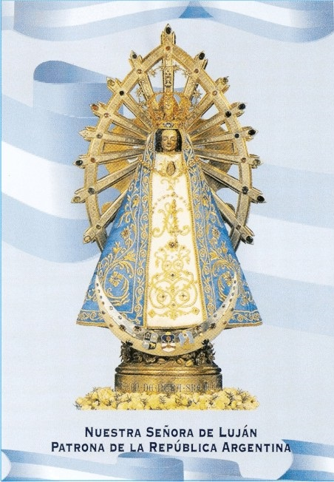

- LE CANTAMOS: “MÍRENLA”

MÍRENLA QUE LINDA VIENE, MÍRENLA QUE LINDA VA,
ES LA VIRGENCITA GAUCHA, NUESTRA MADRE DE LUJÁN.
POR UN CAMINITO SONRIENDO VA
LLEVANDO UN MENSAJE DE AMOR Y PAZ.

QUÉ LINDA, QUÉ LINDA, QUÉ LINDA MARÍA VA,
NO SE QUIERE IR, SE QUIERE QUEDAR.
QUÉ LINDA, QUÉ LINDA, QUÉ LINDA MARÍA VA,
NO SE QUIERE IR, LA VOY A ACOMPAÑAR.

